PETAK, 17.4. 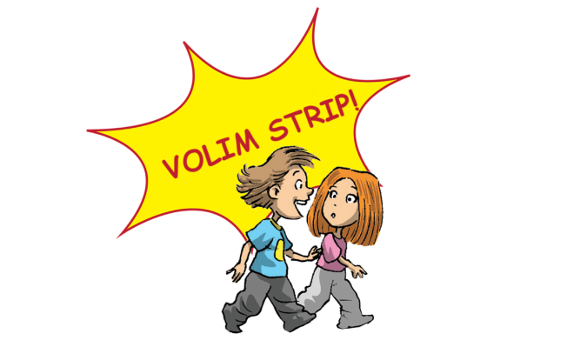HRVATSKI JEZIK
Volite li čitati stripove? Koje? Gdje ih pronalazite?
A što znaš o stripovima? Što je strip?
Učenici često govore kako je to priča ispričana nizom sličica i ne griješe.
U stripu je bitno uočiti dva dijela: crtež i razgovor. Razgovor u stripu može biti prikazan riječima, no nije uvijek tako. Ono što je za strip bitno jest priča. Kao i svako umjetničko djelo i strip treba imati svoju temu: ono o čemu se u stripu govori. Učenici još u školi uče da se sličica u stripu zove kadar. To je okvir u kojem se nalazi jedan crtež. Kadrovi se u stripu u pravilu nižu slijeva nadesno ili odozgo naniže i na taj način stvaraju priču. Tekst se u crtež može uklopiti u oblačiću koji ukazuje na govornika ili može biti ispisan na dnu kadra. Intonacija izgovorenoga teksta može se sugerirati oblikom oblačića. Tako će tekst koji se izgovara u ljutnji biti u „nazubljenom“ oblačiću, a posebnim oblikom ili formom slova mogu se prikazati razmišljanja lika.
Možda malo previše goorim o stripu....pogledaj prezentaciju koju ti šaljem pa ćeš se prisjetiti koji stripovi su ti poznati, a možda i neke od njih čitaš!
Je li ti se svidjelo?
Sad ćeš otvoriti čitanku na str. 126 i pročitati strip.
Nakon čitanja odgovori na pitanja usmeno:
Tko su likovi u stripu? Tko želi provjeriti svoje znanje? Koga je zamolio za pomoć? Je li dobro naučio planete Sunčeva sustava? Koje pitanje muči djecu? Koga su upitali za savjet? Što im je majka odgovorila? Što vi mislite o njenom odgovoru? Zašto strip nosi naziv Odlikašići? Što misliš, što je dalje bilo? Ispričaj!
Otvori bilježnicu i zapiši:
Odlikašići
Joško Marušić
Vrsta: strip
Likovi: dječak, djevojčica, mama
Dječak i djevojčica razgovaraju o planetama.

Zadatak za tebe - nije težak!
Odaberi i pročitaj neki strip iz dječjih časopisa ( i ja ću ti poslati neke ).
Napiši ime autora, ilustratora, temu i svoj osvrt – kako ti se svidio strip.

MATEMATIKA

Udžbenik, str. 102
Napravi zadatak ZNAM da se prisjetiš dijeljenja s ostatkom.
Zatim pročitaj zadatak i pravilo izračunavanja približne vrijednosti količnika.
Kada stotice iz djeljenika nisu djeljive s djeliteljem, izračunavamo približnu vrijednost količnika.
Ostatku dijeljenja pripisujemo desetice i tada ukupne desetice dijelim s djeliteljem.
Nakon čitanja otvori bilježnicu, napiši naslov, zadatak i nacrtaj tablicu mjesnih vrijednosti. Riješit ćemo zadatak u bilježnici.

Pisano dijeljenje (546 : 2)

S | D | J
5  - 4  1  - 1 | 4  4  4  0 | 6  6  - 6  0

: 2 = 273

Na kraći način
546 : 2 = 273
- 4
14
-14
06
-6
0

5 podijeljeno s 2 je 2. 2 puta 2 je 4.
5 manje 4 je 1.
Pripisujemo 4.
14 podijeljeno s 2 je 7. 7 puta 2 je 14.
14 manje 14 je 0.
Pripisujemo 6.
6 podijeljeno s 2 je 3. 3 puta 2 je 6

Dijeljenje provjeravamo množenjem:
273 X 2
546
Vrati se u udžbenik i provježbaj zadatke na str. 103

TZK
Danas je divan proljetni dan! Uživaj u sunčanom danu, mirisu proljeća, mlade trave, cvrkutu ptica...
Pomogni mami i tati ili baki i djedu oko proljetnih radova u vrtu. Ako nemaš vrt pobrini se oko cvijeća u kući – pogledaj ima li dovoljno vode, treba li promijeniti zemlju ili presaditi u veću teglu. Ne zaboravi rukavice, pokrivalo za glavu i piti puno vode!

